МИНИСТЕРСТВО ОБРАЗОВАНИЯ РЕСПУБЛИКИ БЕЛАРУСЬ

Учреждение образования «БЕЛОРУССКИЙ ГОСУДАРСТВЕННЫЙ

ТЕХНОЛОГИЧЕСКИЙ УНИВЕРСИТЕТ»

**Проектирование информационных систем**

**Тема:** «ОБЪЕКТНО-ОРИЕНТИРОВАННОЕ МОДЕЛИРОВАНИЕ.

ФИЗИЧЕСКИЕ ДИАГРАММЫ UML »

**Цель:** Изучение методологии объектно-ориентированного моделирования средствами UML. Ознакомление с основными принципами объектно-ориентированного проектирования программного обеспечения, получение навыков проектирования архитектуры информационной системы с применением методологии UML.

Выполнил:

Кальчевский Даниил Андреевич,

3 курс 1 группа

Минск 2023

**1. Постановка задачи**

В ходе данной лабораторной работы необходимо разработать диаграммы развертывания и компонентов.

В результате необходимо иметь визуализированные диаграмму, а также отчёт по проделанной лабораторной работе.

**2. Описание программных средств**

Draw.io – это бесплатное онлайн-приложение для создания диаграмм и схем. Оно позволяет пользователям создавать профессионально выглядящие диаграммы благодаря широкому набору инструментов и функций.

Название: Draw.io

Версия: Веб-приложение

Разработчик: JGraph Ltd.

Адрес загрузки: https://www.draw.io/

Режим использования: Онлайн

Доступность на платформах: Веб-браузеры (Google Chrome, Mozilla Firefox, Safari и другие)

Draw.io позволяет создавать различные типы диаграмм, такие как блок-схемы, организационные диаграммы, UML-диаграммы, сетевые диаграммы и многое другое. Он также поддерживает импорт и экспорт файлов в различных форматах, включая PNG, JPEG, PDF и SVG.

Draw.io является мощным инструментом для проектирования и моделирования, который может быть использован в различных областях, включая разработку программного обеспечения, системный анализ, проектирование баз данных и многое другое. Он предоставляет удобный интерфейс и интуитивно понятные инструменты, что делает его доступным для широкого круга пользователей.

Draw.io доступен бесплатно и не требует установки дополнительного программного обеспечения. Он также интегрируется с различными облачными хранилищами, такими как Google Drive, OneDrive и Dropbox, что обеспечивает удобное сохранение и совместную работу над проектами.

**3. Описание практического задания**

**Компонент «ПК/ноутбук»:**

Технология реализации: Общепринятые технологии для ПК/ноутбуков.

**Компонент «Операционная система (Windows)»:**

Технология реализации: Microsoft Windows.

**Компонент «C#-приложение»:**

Технология реализации: C#.

**Компонент «Сервер приложения»:**

Технология реализации: ASP.NET.

**Компонент «Среда выполнения ASP.NET»:**

Технология реализации: ASP.NET.

**Компонент «Контроллер»:**

Технология реализации: C#.

**Компонент «Сервер базы данных Microsoft SQL Server»:**

Технология реализации: Microsoft SQL Server.

**Список физических устройств:**

Устройство «ПК/ноутбук».

**Основные характеристики:** ПК или ноутбук, поддерживающий установку и выполнение приложений.

**Устройство «Сервер базы данных»:**

Основные характеристики: Физический сервер, способный запускать и обслуживать базу данных Microsoft SQL Server.

**Соединения - протоколы связи между устройствами:**

Соединение между «ПК/ноутбуком» и «Сервером приложения»: Протокол связи: HTTPS.

Соединение между «Сервером приложения» и «Сервером базы данных Microsoft SQL Server»: Протокол связи: TCP/IP.

**Среды выполнения:**

Среда выполнения «ASP.NET»: ASP.NET является средой выполнения для веб-приложений, построенных на платформе .NET.

**Размещение компонентов:** «Сервер приложения» и «Контроллер» размещаются в среде выполнения «ASP.NET».

**Среда выполнения «Операционная система (Windows)»:** Операционная система Windows является средой выполнения для приложений, созданных на языке C#.

**Размещение компонентов:** «C#-приложение» размещается в среде выполнения «Операционная система (Windows)».

**Среда выполнения «Сервер базы данных Microsoft SQL Server»:** Среда выполнения «Сервер базы данных Microsoft SQL Server» является средой, в которой работает сервер базы данных Microsoft SQL Server.

**Размещение компонентов:** «Сервер базы данных Microsoft SQL Server» размещается в среде выполнения «Сервер базы данных Microsoft SQL Server».

Размещение компонентов на устройствах:

**Клиентское устройство:**

Компонент «C#-приложение» размещен на клиентском устройстве, где выполняется в рамках ОС Windows.

**Серверное устройство:**

Компоненты «ASP.NET» и «Microsoft SQL Server» размещены на серверном устройстве, где выполняется серверное приложение и где развернут сервер базы данных Microsoft SQL Server.

На рисунке 1 представлена диаграмма развёртывания и компонентов:

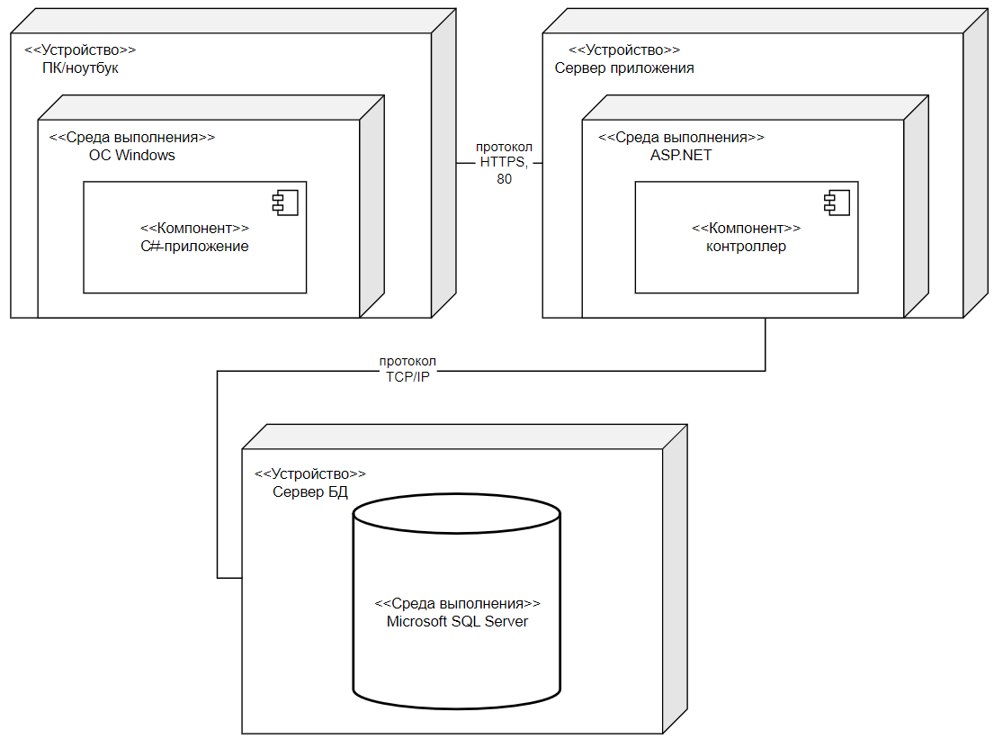

Рисунок 1 – Диаграмма развёртывания